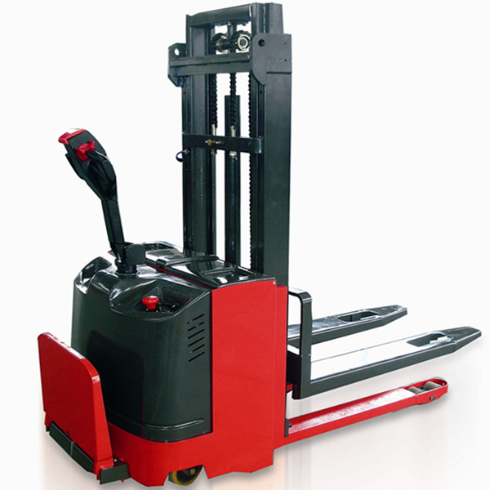
名称：全电动托盘堆垛车
型号：TB系列
应用工况:块状堆垛 水平搬运 装/卸货物
产品特点：
• 最大载重量2000KG，最大起升高度4500MM；
• 仅适用于单面托盘；
• 交流电机，节约能源；
• 立式驱动，回转半径小，便于维护，电机效率高，过载能力强；
1 | 名称 | 全电动托盘堆垛车
2 | 型号 | TB10-35
3 | 最大起升重量Kg | 1000
4 | 载荷中心mm | 500
5 | 最大起升高度mm | 3500
6 | 自由起升高度mm | 0
7 | 轮胎配置 | 聚胺脂实心胎Polyuretha
8 | 踏板长mm | 500
9 | 货叉尺寸（LxW）mm | 1150*190
10 | 货叉外宽(固定的) mm | 680
11 | 全长（踏板收起时）mm | 2023
12 | 全宽mm | 850

